Глава управа района #ЧертановоЦентральное Владимир Михеев и депутат Московской Городской Думы Маргарита Русецкая вручили юбилейную медаль «75 лет победы в Великой Отечественной войне 1941-1945 гг.» Белову Анатолию Алексеевичу.
27.02.2020
Глава управа района #ЧертановоЦентральное Владимир Михеев и депутат Московской Городской Думы Маргарита Русецкая вручили юбилейную медаль «75 лет победы в Великой Отечественной войне 1941-1945 гг.» Белову Анатолию Алексеевичу.
Белов Анатолий Алексеевич – Инвалид Великой Отечественной войны, родился 19 апреля 1920 года. В 1944 году был призван в армию, службу проходил в 49-м гвардейском стрелковом корпусе 3-го Белорусского фронта. В первый бой вступил в 1944 году на территории Литвы. Участвовал в штурме Кенигсберга. Воинское звание – гвардии сержант. Имел ранения и контузии. Демобилизован в 1945 году. Награжден орденами Отечественной войны II степени, Красной Звезды, медалями «За отвагу», «За взятие Кенигсберга», «За победу над Германией» и другими медалями.
От всего сердца поздравляем Вас с 75-летия Победы в Великой Отечественной войне!
Доброго здоровья, благополучия и долголетия Вам и Вашим близким! Низкий Вам поклон Анатолий Алексеевич!!!
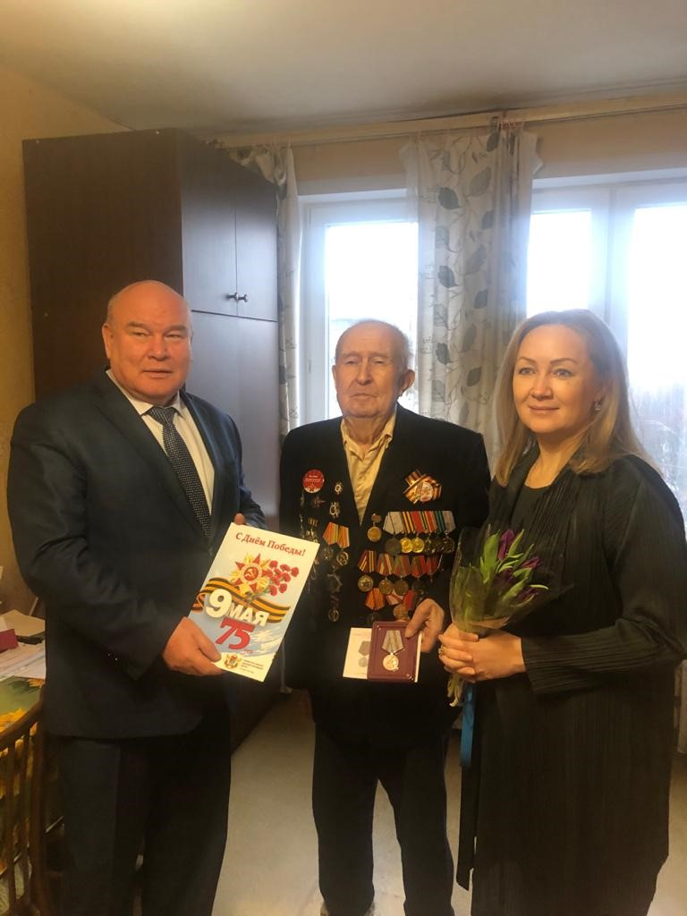

Адрес страницы: http://chertanovocentr.mos.ru/towards-the-70th-anniversary-of-the-victory-in-the-great-patriotic-war-of-1941-1945/ads/detail/8721168.html
Управа района Чертаново Центральное города Москвы

